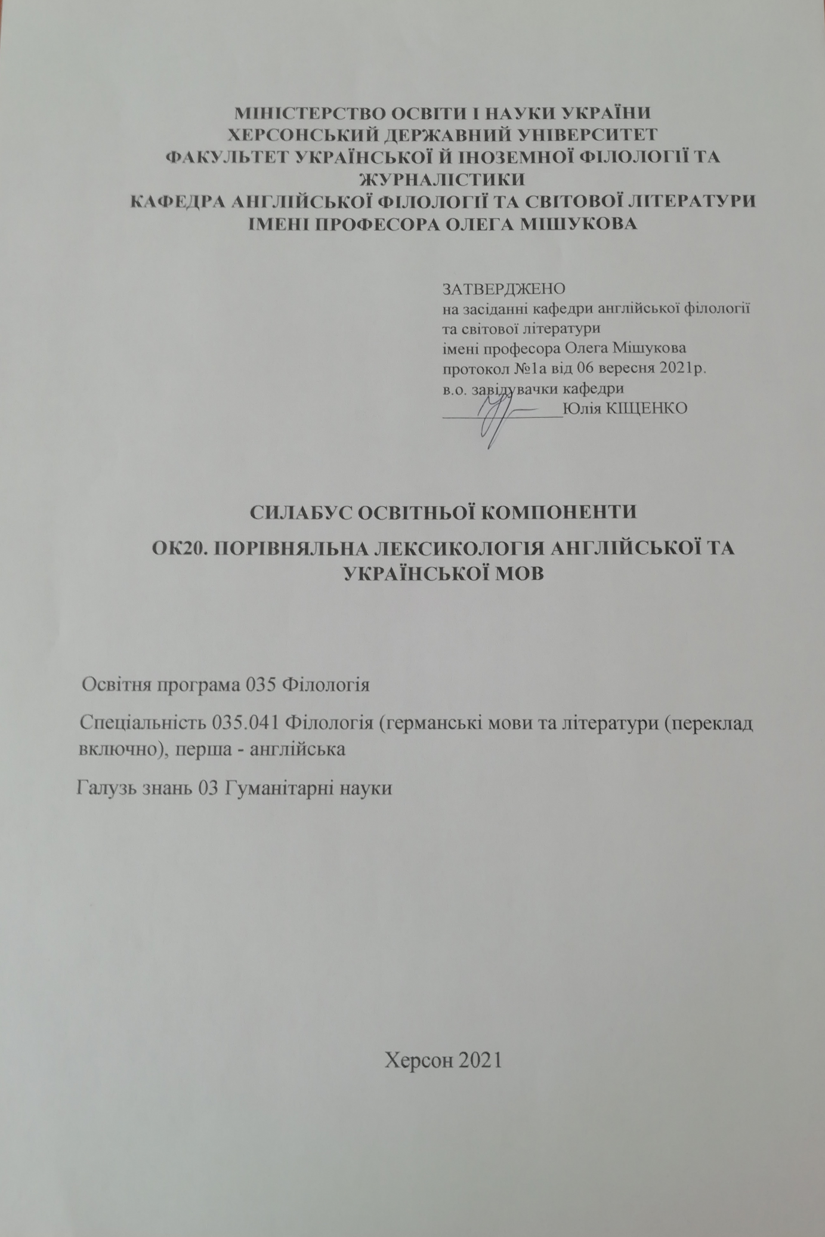
- Опис курсу
Назва освітньої компоненти | Порівняльна лексикологія англійської та української мов
Тип курсу | Основна компонента
Рівень вищої освіти | Перший (бакалаврський) рівень освіти
Кількість кредитів/годин | 4 кредитів/120 годин
Семестр | 5,6 семестри
Викладач | Просяннікова Я.М., доцент, кандидат філологічних наук, доцент кафедри
Посилання на сайт | http://www.kspu.edu/About/Faculty/IUkrForeignPhilology/ChairTranslation.aspx
Контактний телефон | (0552)326758
E-mail викладача: | yana.prosiannikova@gmail.com
Графік консультацій | понеділок, ауд.313
Методи викладання | лекційні заняття, презентації, навчальна дискусія, практичні заняття, індивідуальні завдання
Форма контролю | 5 семестр – залік, 6 семестр – екзамен

- Анотація дисципліни: навчальна дисципліна розрахована на години лекційних і семінарських занять з метою обговорення основних положень про лексичну систему англійської мови у порівнянні з українською.

- Мета та завданнядисципліни:
Мета дисципліни: викладання навчальної дисципліни «Порівняльна лексикологія англійської та української мов» є формування у студентів системи сучасних лінгвістичних, прагмалінгвістичних та соціокультурних знань про структуру, закономірності та явища лексичного складу мови. Викладання порівняльної лексикології англійської та української мов має на меті надати студентам основні положення про лексичну систему англійської мови у порівнянні з українською для формування наукового підходу до мов та її вивчення. Фахівець англійської мови повинен не тільки вільно володіти мовленням згідно комунікативно-практичних завдань навчання іноземній мові та перекладати українською мовою, але й глибоко і вірно з мовознавчої точки зору розуміти її лексичний устрій. Під час встановлення національно-специфічних елементів у мовному матеріалі, що порівнюється, зіставний аналіз допомагає вирішенню завдань сучасної лінгвістики, яка вивчає етнокультурний аспект лексичних одиниць мови.
Завдання:
- поглибити загальнофілологічну обізнаність, сприяти розумінню студентами закономірностей, основних понять сучасної лексикології у обсязі, передбаченому програмою.
- на основі отриманих раніше загальнотеоретичних та конкретних фактів з лексикології, стилістики та практичного курсу англійської мови навчити майбутнього філолога-лінгвіста послідовно та змістовно викладати теоретичний матеріал у відповідній мовній формі академічним стилем, аналізувати лексичні явища, використовувати набуті знання та навички у вивченні іноземних мов, перекладу та у філологічних дослідженнях. Курс ставить за мету системний опис теоретичних основ, методології та сучасних методик порівняльної лексикології, ознайомлення з метамовою дисципліни.
- Програмні компетентностіта результати навчання
Після успішного завершення дисципліни здобувач формуватиме наступні програмні компетентності та результати навчання:
Загальні компетентності
ЗК 3. Здатність спілкуватися державною мовою як усно, так і письмово.
ЗК 9. Здатність спілкуватися іноземною мовою.
ЗК 11. Здатність застосовувати знання у практичних ситуаціях.
Фахові компетентності:
ФК 2. Здатність використовувати в професійній діяльності знання про мову як особливу знакову систему, її природу, функції, рівні.
ФК 8. Здатність вільно оперувати спеціальною термінологією для розв’язання професійних завдань.
ФК 12. Здатність до організації ділової комунікації.
Програмні результати навчання:
ПРН1. Вільно спілкуватися з професійних питань із фахівцями та нефахівцями державною та іноземною(ими) мовами усно й письмово, використовувати їх для організації ефективної міжкультурної комунікації.
ПРН2. Ефективно працювати з інформацією: добирати необхідну інформацію з різних джерел, зокрема з фахової літератури та електронних баз, критично аналізувати й інтерпретувати її, впорядковувати, класифікувати й систематизувати.
ПРН12. Аналізувати мовні одиниці, визначати їхню взаємодію та характеризувати мовні явища і процеси, що їх зумовлюють
ПРН17. Збирати, аналізувати, систематизувати й інтерпретувати мовний матеріал й використовувати його для розв’язання складних задач і проблем у сферах професійної діяльності та /або навчання.
.
- Структура курсу
Кількість кредитів/годин | Лекції (год.) | Практичні заняття (год.) | Самостійна робота (год.)
4 кредити/ 120 годин | 32 | 28 | 60

- Технічне й програмне забезпечення/обладнання
Ноутбук, проектор
- Політика курсу
Відвідування лекційних та семінарських занять (неприпустимість пропусків, запізнень - вимагається 100% відвідування очне або дистанційне відвідування всіх занять. Пропуск понад 25% занять без поважної причини буде оцінений як FX); правила поведінки на заняттях (активна участь, виконання необхідного мінімуму навчальної роботи, відключення телефонів); підкріплення відповіді на питання семінарського заняття прикладами з наукових доробків вітчизняних і закордонних учених.
При організації освітнього процесу в Херсонському державному університеті студенти та викладачі діють відповідно до: Положення про самостійну роботу студентів (http://www.kspu.edu/About/DepartmentAndServices/DAcademicServ.aspx); Положення про організацію освітнього процесу (http://www.kspu.edu/About/DepartmentAndServices/DAcademicServ.aspx); Положення про проведення практики студентів (http://www.kspu.edu/About/DepartmentAndServices/DAcademicServ.aspx); Положення про порядок оцінювання знань студентів (http://www.kspu.edu/About/DepartmentAndServices/DAcademicServ.aspx); Положення про академічну доброчесність (http://www.kspu.edu/Information/Academicintegrity.aspx); Положення про кваліфікаційну роботу (проєкт) студента (http://www.kspu.edu/About/Faculty/INaturalScience/MFstud.aspx); Положення про внутрішнє забезпечення якості освіти (http://www.kspu.edu/About/DepartmentAndServices/DMethodics/EduProcess.aspx); Положення про порядок і умови обрання освітніх компонент/навчальних дисциплін за вибором здобувачами вищої освіти (http://www.kspu.edu/About/DepartmentAndServices/DMethodics/EduProcess.aspx)
- Схема курсу
Модуль 1. Базові поняття порівняльної лексикології. Основи лексикографії. (лз – 8 год., пз – 6 год., ср. – 10 год.)
Тема 1. Порівняльна лексикологія як наука, її предмет та
завдання. Зв’язок лексикології з іншими лінгвістичними
дисциплінами (фонетикою, граматикою, стилістикою, історією
мови, соціолінгвістикою). (лз – 2 год., ср. – 2 год.)
Тема 2. Порівняння лексичних систем англійської та української мов. Особливості синтетичних та аналітичних мов. (лз – 2 год., пз – 2 год., ср. – 4 год.)
Тема 3. Сучасні методи дослідження лексики. Порівняльний аналіз.
Статистичний аналіз. Дистрибутивний аналіз. Аналіз за
безпосередніми складниками. Компонентний аналіз.
Трансформаційний аналіз. (лз – 2 год., пз – 2 год., ср. – 2 год.)
Тема 4. Основи лексикографії. Типи словників. Лінгвістичні та
енциклопедичні словники. (лз – 2 год., пз – 2 год., ср. – 2 год.)
Модуль 2. Слово, його структура та мотивація. Словотвір. (лз – 8 год., пз – 8 год., ср. – 20 год.)
Тема 1. Слово, його структура та мотивація. Лексема та словоформа.
Морфологічна структура слова. Поняття морфеми та аломорфу.
Класифікація морфем в англійській та українській мовах. (лз – 2 год., пз – 2 год., ср. – 4 год.)
Тема 2. Види словотвору. Деривація. Основні класифікації афіксів. (лз – 2 год., пз – 2 год., ср. – 6 год.)
Тема 3. Види словотвору. Синтаксичний словотвір. Специфіка
утворення складних слів. (лз – 2 год., пз – 2 год., ср. – 5 год.)
Тема 4. Види словотвору. Семантичний словотвір. Конверсія. Специфічні методи словотвору: скорочення, редуплікація, ономатопея. (лз – 2 год., пз – 2 год., ср. – 5 год.)
Модуль 3. Лексична семасіологія. (лз – 8год., пз – 8год., ср. – 14 год.)
Тема 1. Семасіологія. Функціональна диференціація лексики
англійської та українсьої мов. Значення слова. Полісемія. Зміна значення слів:
розширення та звуження, підвищення та зниження. (лз. – 2 год., пз. – 2 год., ср. – 4 год.)
Тема 2. Семасіологія. Словниковий склад англійської мови як система. Омоніми. Синоніми. Антоніми. Пароніми. (лз. – 2 год., пз. – 2 год., ср. – 4 год.)
Тема 3. Зміна значення слова. Метафора, метонімія, гіпербола, евфемізм. (лз. – 2 год., пз. – 2 год., ср. – 2 год.)
Тема 4. Фразеологія. Вільні словосполучення та фразеологізми в
англійській та українській мовах. Класифікації фразеологізмів.
Фразеологічні зрощення, фразеологічні єдності, фразеологічні
сполучення. (лз. – 2 год., пз. – 2 год., ср. – 4 год.)
Модуль 4. Етимологія словникового складу англійської та української мов. (лз – 8 год., пз – 6 год., ср. – 16 год.)
Тема 1. Етимологія як розділ лексикології. Походження та етимологічні шари лексики англійської та української мови. (лз – 2 год., ср. – 4 год.)
Тема 2. Причини та способи запозичень. Види запозичень. Запозичення з кельтської мови, давньої грецької та давньої латини. Запозичення з германських, скандинавських та романських мов. (лз – 2 год., пз – 2 год., ср. – 4 год.)
Тема 3. Архаїчна лексика у словниковому складі англійської та української мов: історизми, власне архаїзми; етимологічні дублети, інтернаціоналізми. (лз – 2 год., пз – 2 год., ср. – 4 год.)
Тема 4. Сучасні запозичення до лексичних систем української та англійської мов. (лз – 2 год., пз – 2 год., ср. – 4 год.)

9. Система оцінювання та вимоги: форма (метод) контрольного заходу та вимоги до оцінювання програмних результатів навчання
Вид контролю: поточний, модульний контроль (підсумковий тест), залік, екзамен.
Методи контролю: спостереження за навчальною діяльністю студентів, усне або писемне опитування, реферат, презентація, підсумковий тест. Рейтинг студента із засвоєння дисципліни визначається за 100 бальною шкалою.
У І семестрі рейтинг складається зі 100 балів за навчальну роботу студента (Лекції – 16 балів (відвідання лекції та наявність конспекту – максимально 2 бали за заняття). Практичні заняття – 35 балів (усна відповідь, презентація, реферат – максимально 5 балів за заняття). Підсумковий модульний тест – 9 балів. 4 самостійні завдання по 10 балів за виконання кожного.). У ІІ семестрі він складається з рейтингу з навчальної роботи, для оцінювання якої призначається 60 балів, і рейтингу з атестації (екзамен) – 40 балів. Під час роботи за семестр студент може отримати максимум 100 балів за умов виконання усіх заявлених вище вимог.
Лекції – 16 балів (відвідання лекції та наявність конспекту – максимально 2 бали за заняття). Практичні заняття – 35 балів (усна відповідь, презентація, реферат – максимально 5 балів за заняття). Підсумковий модульний тест – 9 балів. Відповідь та практичне завдання на екзамені – 20+20 =40 балів.
Студенти можуть отримати до 10% бонусних балів за виконання індивідуальних завдань, участь у конкурсах наукових робіт, предметних олімпіадах, конкурсах, неформальній та інформальній освіті (зокрема, COURSERA та ін.).

10.Список рекомендованих джерел (наскрізна нумерація)

Основна
1.Арнольд И. В. Лексикология современного английского языка. М.: ФЛИНТА, 2012. 377 с.
2.Верба Л. Г. Порівняльна лексикологія англійської та української мов. Посібник для перекладацьких відділень вузів. Вінниця : НОВА КНИГА, 2003. 160 с.
3.Деменчук О. В. Порівняльна лексикологія української та англійської мов. Рівне : Перспектива, 2005. 165 с.
4.Зацний Ю. А. Мова і суспільство. Збагачення словникового складу англійської мови. Запоріжжя, 2001. 242 с.
3.Квеселевич Д. І., Сасіна В. П. Практикум з лексикології сучасної англійської мови. Вінниця : Нова книга, 2001. 126 с.
4.Корунець І.В. Порівняльна типологія англійської та української мов. Навчальний посібник. Вінниця : Нова Книга, 2003. 464 с.
5.Лавринець О., Симонова К., І. Ярошевич І. Сучасна українська літературна мова. Морфеміка. Словотвір. Морфологія. Київ : Києво-Могилянська академія, 2019. 524 с.
6.Мазурик Д. В. Інноваційні процеси в лексиці сучасної української мови. Львів, 2002. 202 с.
7. Минаева Л. В. Лексикология и лексикография английского языка. М., 2007. 222 с.
8. Мостовий І. М. Лексикологія англійської мови. Харків : Основи, 2003. 255 с.
9.Селіванова О. Сучасна лінгвістика: термінологічна енциклопедія. Полтава : Довкілля. Київ, 2006. 716 с.
Додаткова
10. Антрушина Г. Б., Афанасьева О. В. EnglishLexicology. Лексикология английского языка: учебное пособие для студентов. М.: Дрофа, 2000. 288 с.
11. Бабич Г. Н. Lexicology: Current Guide. Лексикология английского языка. Москва : Наука, 2008. 200 с.
12. Борисова Т. С. Нумеронім як об’єкт перекладу. Науковий вісник Херсонського державного університету. Серія «Лінгвістика» : 3б. наукових праць. Вип. XIV. Херсон: Видавництво ХДУ, 2011. С. 175 - 178.
13. Борисова Т. С. Специфіка Лондонської урбанонімії. Наукові записки. Серія «Філологічна» : 3б. наукових праць. Вип.39. Острог : Видавництво Національного університету «Острозька академія», 2013. С.7 - 9.
14. Борисова Т.С., Лебедєва Н.М., Короткова Л.В. Навчально-методичні рекомендації з вивчення теоретичних курсів з англійської мови у контексті Болонського процесу для студентів ІІІ-V курсів факультетів та інститутів іноземних мов освітньо-кваліфікаційного рівня «Спеціаліст», «Магістр» (методичні рекомендації). Херсон : Видавництво ХДУ, 2005. 52 с.
15. Борисова Т.С., Лебедєва Н.М., Короткова Л.В., Заболотська О.О., Главацька Ю.Л., Шипко М.А. Тестові завдання з дисциплін кафедри англійської мови для студентів ІІІ-V курсів денної, заочної та екстернатної форм навчання Інституту іноземної філології. Херсон : Вид-во ХДУ, 2008. 68с.
16. Гвишиани Н. Б. Modern English Studies: Lexicology. Современный английский язык: Лексикология. М., 2007. 224 с.
17. Левицкий А.Э. Сравнительная типология английского, немецкого, русского и украинского языков: Учебноепособие. Київ : Освіта України, 2009. 360 с.
18. Borysova T. Numeronymas a Modern Type of Abbreviation in Modern English. Science and Education. A New Dimension. Philology, III, Issue: 70. Budapest, 2015. P.7-9.
Інформаційні ресурси

19. CambridgeDictionary. URK: https://dictionary.cambridge.org/ (дата звернення: 17.06.2021).
20. Collins Dictionary. URL: https://www.collinsdictionary.com/ (дата звернення: 17.06.2021).
21. Government Acronyms and Abbreviations List. URL: https://abbreviations.yourdictionary.com/articles/government-acronyms.html (дата звернення: 17.06.2021).
22. Longman Dictionary. URL: https://www.ldoceonline.com/ (дата звернення: 17.06.2021).
23. Macmillian Dictionary. URL: https://www.macmillandictionary.com/ (дата звернення: 17.06.2021).
24. Merriam-WebsterOnline. URL: http://www.m-w.com/ (дата звернення: 17.06.20201).
25. National Conference of State Legislature. URL: https://www.ncsl.org/research/about-state-legislatures/glossary-of-legislative-terms.aspx (дата звернення: 17.06.2021).
26. Online Etymological Dictionary. URL: https://www.etymonline.com/ (дата звернення: 17.06.2021).
27. Oxford Learner’s Dictionary. URL: https://www.oxfordlearnersdictionaries.com/ (дата звернення: 17.06.2021).
28. Urban Dictionary: a Slang Dictionary. URL: http://www.urbandictionary.com/(дата звернення: 17.06.2021).
29. https://www.dictionary.com/ (дата звернення: 17.06.2021).

